**РОССИЙСКИЙ УНИВЕРСИТЕТ ДРУЖБЫ НАРОДОВ**

**Факультет физико-математических и естественных наук**

**ОТЧЁТ**

**ПО ЛАБОРАТОРНОЙ РАБОТЕ №3**

*дисциплина: Компьютерные науки и технологии программирования*

Студент: Гольцова Мария Данииловна

Группа: НММбд-01-23

**МОСКВА**

2023 г.

**Цель работы**: освоить процедуру оформления отчётов с помощью легковесного языка разметки Markdown.

**Ход работы**

Открыла терминал, перешла в каталог курса, сформированный при выполнении лабораторной работы №2.



Рис. 1

Обновила локальный репозиторий, скачав изменения из удалённого репозитория с помощью команды git pull.

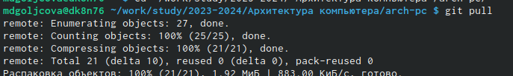

Рис. 2

Перешла в каталог с шаблоном отчёта по лабораторной работе №3.



Рис. 3

Провела компиляцию шаблона с использованием Makelife.

Рис. 4

Сгенерировались файлы report.pdf и report.docx.

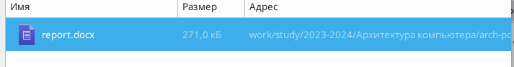Рис. 5

Удалила полученные файлы с использованием Makelife



Рис. 6

Проверила, сработала ли операции.

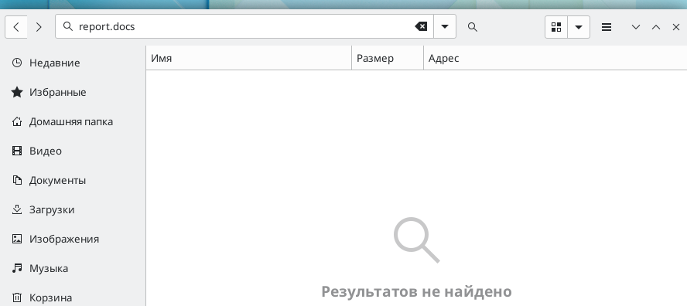

Рис. 7

Открыла файл report.md с помощью текстового редактора gedit.



Рис. 8

Изучила структуру файла.



Рис. 9

Сделала отчёт по лабораторной работе в Markdown.

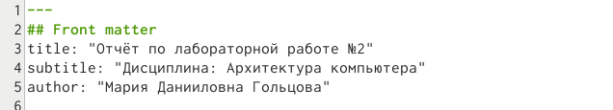

Рис. 10

**Вывод:** я освоила процедуру оформления отчётов с помощью легковесного языка разметки Markdown.